1、在当前项目单击右键 → 选择 Properties 进入到以下界面

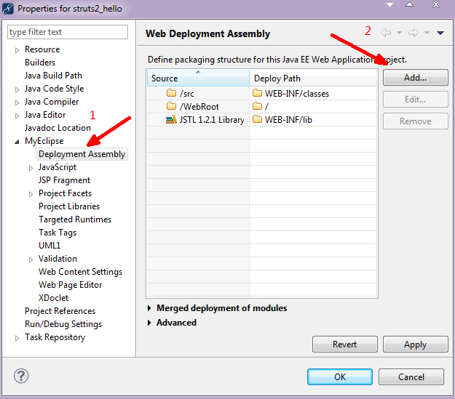
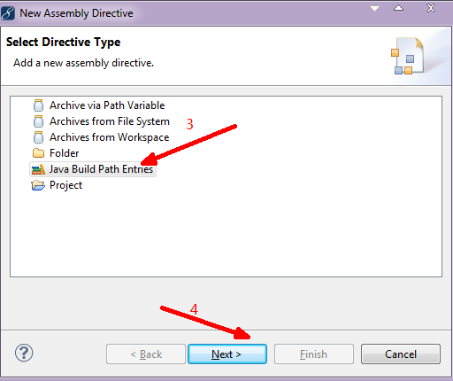
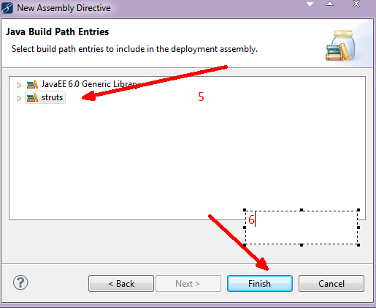

这样发布项目的时候，就可以把用户库的jar文件，添加到tomcat下！

